Неделя истории и правовых знаний

В декабре в техникуме прошла Неделя истории и правовых знаний. Она открыла череду традиционных предметных Недель, проходящих в течение учебного года в техникуме.
Неделя… Всего 5 дней, а сколько всего интересного, познавательного и полезного!
В понедельник, 17 декабря муза истории Клио (с этой
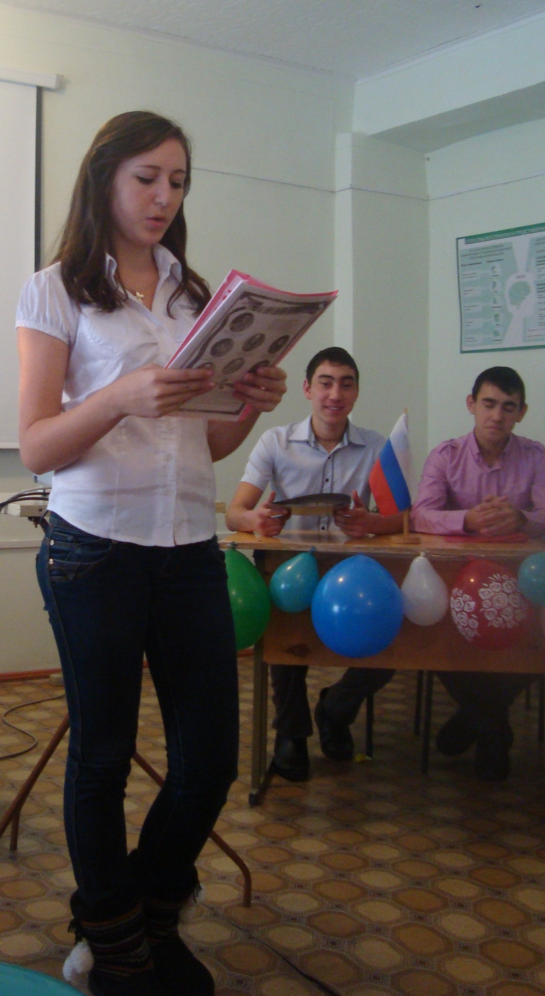
ролью замечательно справилась Г.Кострикина) дала старт Недели, а
ведущие (Краснова Н. и Рыспаев А.) пригласили студентов на
конференцию, посвященную Году Истории.К конференции готовились почти с
начала учебного года.Тематика докладов была разнообразная: и
о исторических событиях, о юбилейных датах, истории календарных
праздников...
Содержательные доклады подготовили Миханова А., Токарева К.
и др., а сообщение об истории праздника «День памяти Героев
России» Малышевой К. с использованием видеоматериала о наших
земляках Т. Ибрагимове и Д.Козлове не оставило равнодушными
ни студентов, ни преподавателей.
На следующий день состоялась (ставшая уже традиционной) встреча с работниками правоохранительных органов. Разговор получился нужный и полезный. Встреча запомнится ребятам надолго ещё и потому, что ее проводил старший лейтенант полиции Брагин А.Ю. - один из наших выпускников.
А потом был проведен мастер-класс по шахматам преподавателем Емельяновым В.В., ведь впереди ребят ожидает турнир техникума по этой замечательной игре.
В среду студенты отправились на планету Правовых знаний, где их встретила Магистр правовых знаний Алиулова Д. В ходе соревнований студенты не только могли проверить свои знания, но и узнать новое. Места решили не присуждать, а лучшей единодушно была признана именно ведущая.
В четверг были раскрыты двери Литературно-исторической гостиной. Атмосферу начала XIX века создавали девушки в нарядах того времени, музыкальные произведения на стихи Д.Давыдова, М.Лермонтова и рассказы об Отечественной войне 1812 года, затем последовало приглашение в кабинет информатики, где студентам была представлена возможность проверить свои знания в викторине, посвященной 200-летию Отечественной войны. Победителем викторины стала одна из наиболее активных участниц недели Надежда Краснова.
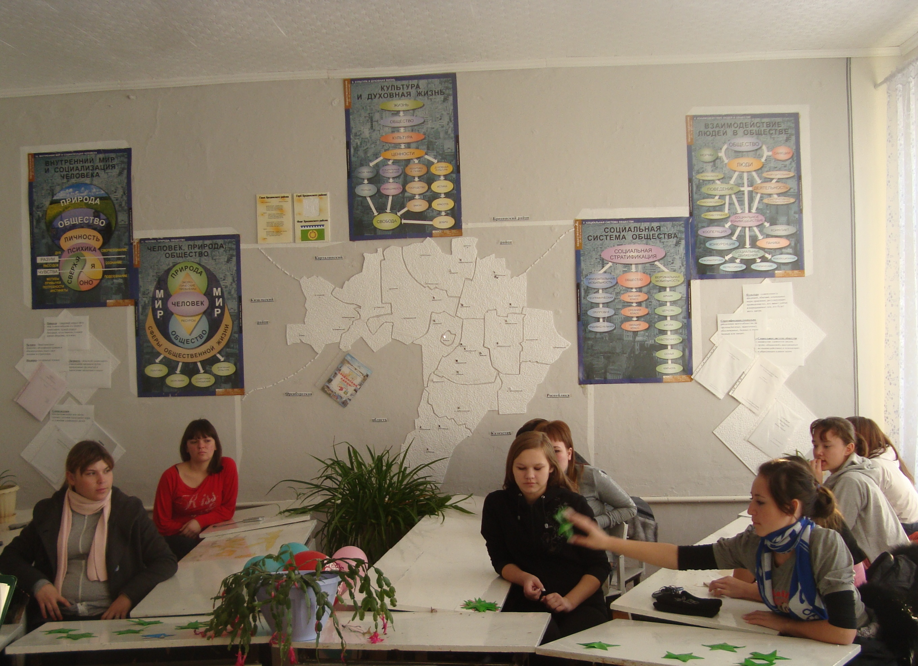
В пятницу инициативная группа потрудилась над выпуском «Фотопленки» с фрагментами недели. Получилось оригинально и интересно! Позже состоялось торжественное закрытие Недели Истории и правовых знаний, были подведены итоги недели.
Участие ребят отмечено грамотами, оценками, а наиболее активная группа - 1 курс экономисты получила сладкий приз – торт. Молодцы студенты! Так держать!

